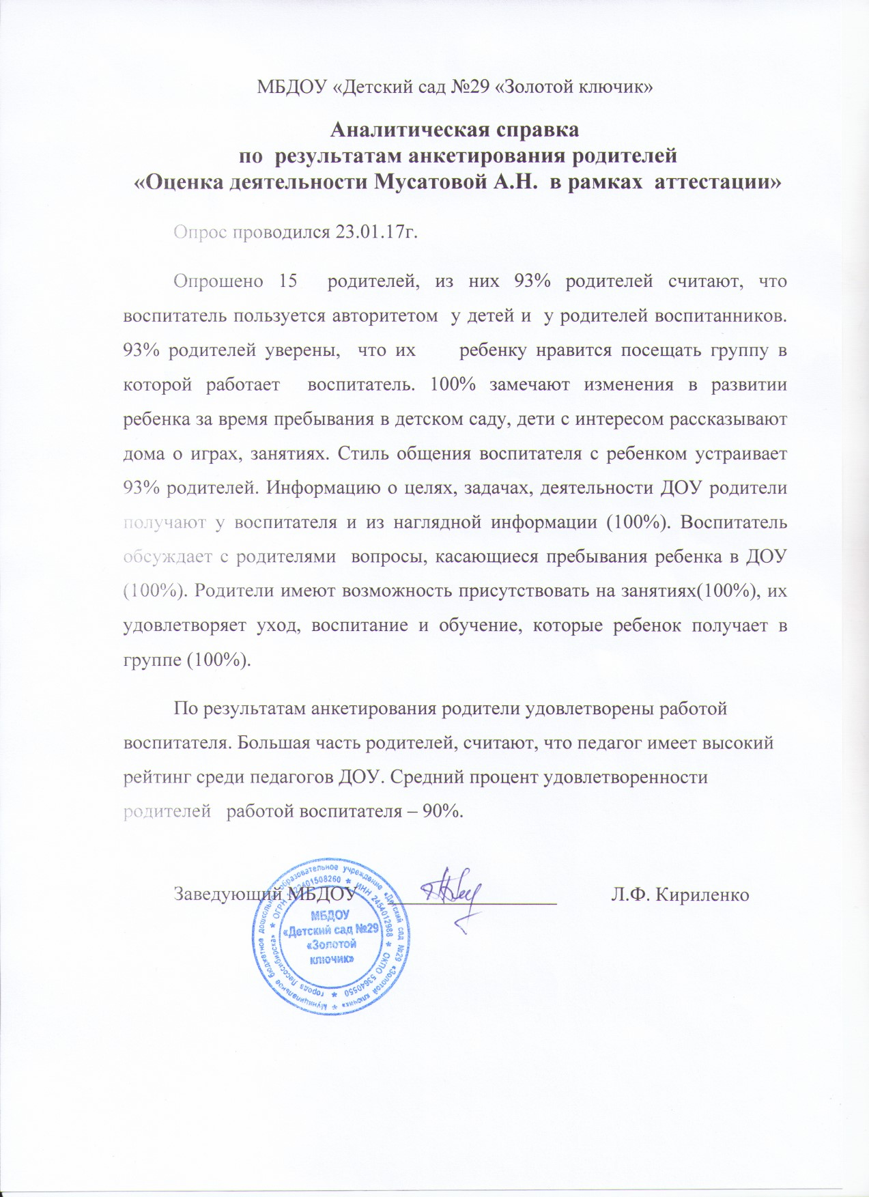

1. Считаете ли вы, что воспитатель пользуется авторитетом:
у детей:
Да 14
НЕТ
НЕЗНАЮ 1
у родителей воспитанников:
Да 13
НЕТ
НЕЗНАЮ 2
2. Уверены ли вы, что вашему ребенку нравится посещать группу, в которой работает этот воспитатель?
Да 14
НЕТ 1
НЕЗНАЮ
3. Ваш ребенок рассказывает дома о жизни группы: играх, занятиях, которые проводит воспитатель?
Да 15
НЕТ
НЕЗНАЮ.
4. Вы замечаете изменения в развитии ребенка за время пребывания в детском саду?
Да 15
НЕТ
НЕЗНАЮ.
5. Вас устраивает стиль общения воспитателя с вашим ребенком?
Да 14
НЕТ
НЕЗНАЮ 1
6. От кого вы получаете информацию о целях, задачах, деятельности ДОУ?
От воспитателей группы: 14
От других родителей:
Из наглядной информации. 4
7. Воспитатель обсуждает с вами вопросы, касающиеся пребывания ребенка в ДОУ?
Да 15
НЕТ.
8. Имеете ли возможность присутствовать в группе, принимать участие в проведении НОД и т. п.
Да 15
НЕТ.
9. Вас удовлетворяет уход, воспитание и обучение, которые ребенок получает в группе?
Да 15
НЕТ.

